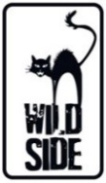
MY LIFE DIRECTED BY NICOLAS WINDING REFN
Un film de Liv Corfixen

MY LIFE DIRECTED BY NICOLAS WINDING REFN a été réalisé par son épouse, Liv Corfixen.
Comment concilier sa carrière d'artiste
avec sa vie de père de famille ?
C’est la question centrale
de ce document très intime.

Liv a suivi Nicolas de la pré-production du film Only God Forgives, au cours de laquelle il a amené sa famille avec lui pendant 6 mois à Bangkok, jusqu'à la présentation du film au Festival de Cannes.

De son rapport très spécial avec Alejandro Jodorowsky à sa forte amitié avec Ryan Gosling, MY LIFE DIRECTED BY NICOLAS WINDING REFN nous plonge au cœur du processus créatif et de la vie privée d'un des plus grands réalisateurs du XXIème siècle.

* * *
le 27 Avril 2016
en DVD & VOD
Matériel promotionnel disponible sur demande
Images et visuels disponibles dans l’Espace Pro via www.wildside.f
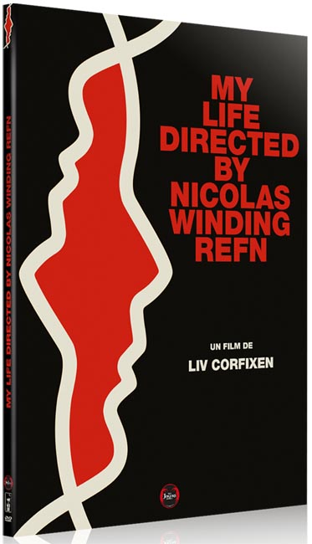

CARACTÉRISTIQUES TECHNIQUES DVD
Format image : 1.77, 16/9ème compatible 4/3
Format son : Danois/Anglais DTS 5.1 & Dolby Digital 2.0
Sous-titres : Français - Durée : 1h

Prix public indicatif : 14,99 Euros le DVD Digipack
Mon mari, Nicolas Winding Refn, est un homme aux multiples facettes.
Il est à la fois un artiste ambitieux et le père de nos deux filles, Lola et Lizzielou.
Je l'ai suivi au travail avec ma caméra. Je l'ai suivi à la maison avec nos enfants. Je n'étais pas certaine de ce que j'allais découvrir en pointant ma caméra sur lui mais petit à petit mes rushes mettaient à jour les différentes facettes de mon mari pour recomposer sa véritable nature.
Au travail, il est véritablement habité et conduit les équipes de ses films avec précision et clarté, sans faillir. Dans notre intimité, il devient vulnérable et se laisse aller à ses doutes et frustrations. Parfois il se replie sur lui-même et plus personne ne peut l'approcher.

Il veut que son travail soit reconnu. Il appelle ça son "jeu d'échecs". En même temps, il essaie de ne pas être obsédé par l'idée du succès. Il espère toujours capturer l'inconnu, le non-dit, l'abstraction. Tout ce qui ne peut être contrôlé. Il recherche toujours à faire quelque chose de nouveau, d'inédit, d'unique. Le film est un flux tendu, toujours changeant, le script n'étant jamais sa bible. Il dit que ce qui étouffe le plus la créativité, ce sont les certitudes.
Parfois ses problèmes sur les films et leurs productions prennent le contrôle de nos vies et nous devenons perméables à ses humeurs.
Parfois il nous oublie - ses filles et moi - totalement immergé dans son film - mais nous restons toujours sa garde rapprochée, celles dont il se nourrit et son plus grand amour.

C'est ce que j'ai voulu décrire dans mon film.

Liv Corfixen

